weber.floor 4741,Epoxidharzbeschichtung

Saint-Gobain Weber

Eigenschaften

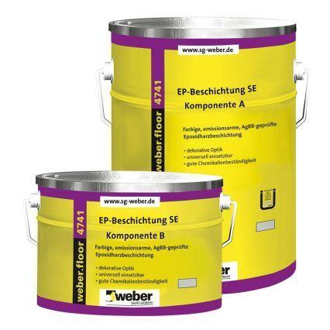

Eigenschaften

chemikalienbeständig gem. Herstellerangabe, rutschhemmend, wasserbeständig

Werkstoff

Reaktionsharz